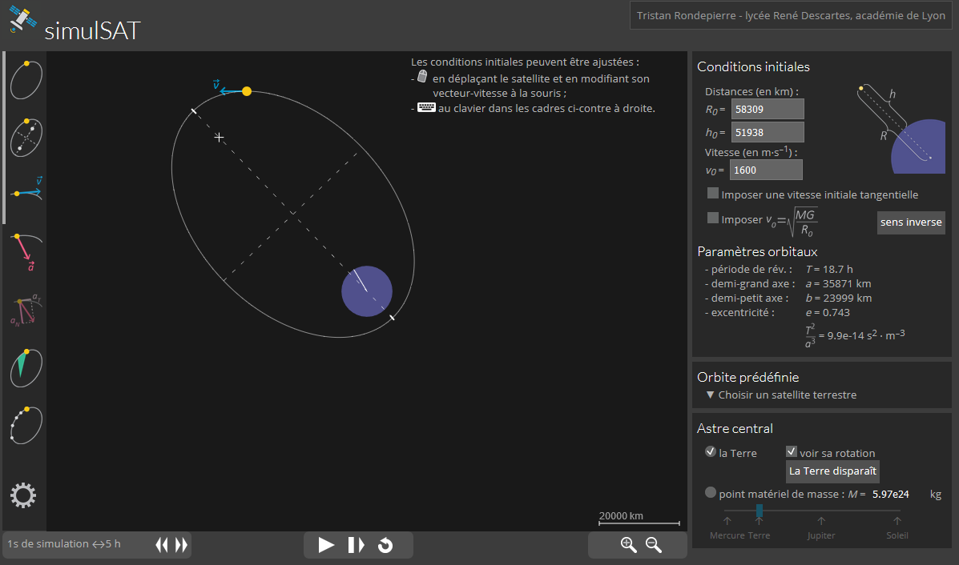

Permet de tracer l’aire balayée par le segment astre-satellite pendant une fraction de la période de révolution pour vérification qualitative de la 2e loi de Kepler

Permet d’afficher un certain nombre de positions à intervalle de temps régulier. L’intervalle de temps est une fraction réglable de la période de révolution.

Permet de régler :

* la durée pendant laquelle l’aire est balayée via une fraction de la période, de 1/25 à 1/2.
* l’intervalle de temps entre deux positions marquées via le nombre de positions par période, de 10 à 100
* l’échelle des vecteurs vitesse et accélération

Deux contraintes indépendantes sont permises sur le vecteur vitesse initiale

Réglage de la norme de la vitesse initiale   
(valeur entière en m∙s-1)

La masse est réglable grâce au curseur (entre la masse de Mercure et celle du Soleil) et quatre astres particuliers peuvent être choisis par clic.

Ces grandeurs sont calculées et ne sont pas modifiables.   
Le rapport $\frac{T^{2}}{a^{3}}$ permet de vérifier que la 3e loi de Kepler est en accord avec les lois de la mécanique

Distance initiale entre l’astre central et le satellite : peut être saisie au clavier (valeur entière en km) ou ajustée par déplacement du satellite

L’astre central est au centre de l’animation par défaut mais il peut être déplacé.

Affiche les coordonnées normale et tangentielle du vecteur accélération à l’aide de deux segments légendés

Affiche le vecteur accélération au cours du mouvement

Affiche les axes et les foyers de l’ellipse, ainsi que périapse et apoapse

Permet de gérer l’échelle spatiale.  
Par défaut, 100 pixels représentent 20000 km

Panneau de contrôle de l’animation :

Permet de gérer l’échelle temporelle  
pour accélérer ou ralentir l’animation

L’altitude initiale (valeur entière en km) est liée à *R0* par la relation *RT* + *h0* = *R0* (*RT* rayon de la Terre)

Ce champ disparait si l’astre central n’est pas la Terre

Affiche la trajectoire et la position du satellite

Affiche le vecteur vitesse   
au cours du mouvement

# Ce qui est simulé

## Les modèles utilisés

*simulSAT* est un simulateur qui permet de visualiser le résultat obtenu par application de la 2e loi de Newton dans le cas de l’interaction gravitationnelle de deux systèmes :

* le premier, figuré par un disque jaune, est le satellite simulé ;
* le second, appelé Astre central, constituant le référentiel supposé galiléen (hypothèse qui revient à supposer sa masse très supérieure à celle du satellite).

Les modèles implémentés sont la loi de Gravitation Universelle pour l’interaction entre ces deux systèmes et la 2e loi de Newton en référentiel galiléen pour la prévision du mouvement du satellite.

Le déterminisme de la mécanique classique permet de calculer l’ensemble du mouvement ultérieur d’un système à partir de la force exercée et des conditions initiales sur la position et la vitesse. Le mouvement peut ainsi être entièrement déterminé par calcul dès que sont fixés la distance entre le centre de l’astre central et le satellite et le vecteur vitesse initiale (en norme, direction et sens). C’est ce qui justifie que l’utilisateur ait à régler position et vecteur vitesse du satellite avant de lancer la simulation.

La masse du satellite, elle, n’a pas à être saisie : c’est un effet direct du fait que le simulateur utilise la 2e loi de Newton, laquelle implique que le mouvement soit indépendant de cette masse (dans la mesure où elle est négligeable devant celle de l’astre central).

## Les deux méthodes de résolution utilisées

Deux méthodes de résolution cohabitent :

* **Une méthode numérique** : l’animation lancée à l’aide du bouton  utilise une **méthode de résolution itérative** d’Euler avec un pas de 5s (pour l’horloge de la situation simulée). Toutes les 25 ms, le résultat des itérations est affiché. Par défaut, le simulateur effectue 90 itérations en 25 ms, soit 40x90 = 3600 itérations en 1s. D’où une échelle initiale de 5h (5s x 3600) pour 1s à l’écran. C’est ce nombre de 90 itérations qui est modifié lorsque l’utilisateur utilise les touches  et  pour obtenir une animation plus ou moins rapide : cela n’a aucun effet sur le pas de la résolution, ni donc sur la justesse de la méthode.
* **La méthode analytique** : l’aperçu de la trajectoire et ses quelques points caractéristiques éventuels, que l’on peut afficher ou non dès que les conditions initiales sont fixées, est calculé à l’aide **des expressions analytiques** obtenues par application de la 2e loi de Newton. Ce sont des coniques : ellipse, parabole ou hyperbole.

La résolution numérique utilisée pour l’animation peut dans certaines conditions conduire à un résultat différent de la trajectoire obtenue par résolution analytique. Même si le pas choisi est faible au regard des durées en jeu, ce pourrait être le cas ici lorsque la vitesse devient très grande à l’approche de l’astre central. Dans le cas de la Terre, ces cas correspondent tous à des situations où le système entre en contact avec la Terre, ils sont donc permis car la trajectoire sera courte (par de risque d’écart). Si l’astre central n’est pas la Terre, les cas correspondants ont interdits par le simulateur : le contrôleur devient inactif.

## La place de la simulation

Comme pour tout simulateur, les règles de l’algorithme sont imposées par des modèles physiques mais ce qui est visualisé à l’écran renvoie à des « objets » réels. Ainsi :

* le satellite est représenté par un petit cercle jaune (de taille constante et dont le centre peut figurer le « point matériel » du modèle) ;
* la Terre est figurée par un disque bleu (un rayon de ce disque rend compte de la rotation de la Terre sur elle-même) : ce qui ne veut pas dire que tous les satellites simulés sont dans le plan équatorial, ce rayon ne représentant pas un rayon équatorial ;
* un astre central (attracteur) autre que la Terre est figuré par un petit cercle blanc (de taille constante et dont le centre peut figurer le « point matériel » du modèle) ;
* quelques satellites réels de la Terre sont proposés dans le menu « orbite prédéfinie » : dans la simulation, puisqu’on représente la position de leur centre de masse, leur représentation ne change pas pour autant.

# Mode d’emploi

## Modification des conditions initiales

Trois saisies au clavier peuvent se faire pour modifier les valeurs de :



* *R0* (distance initiale entre le satellite et le centre de l’astre attracteur) ;
* *h0* (son altitude, si l’astre central est la Terre), lié à *R0* par la relation par la relation *RT* + *h0* = *R0* (*RT* rayon de la Terre) ;
* $v_{0}$, la vitesse initiale du satellite.

 Il est aussi possible de modifier ces trois valeurs à la souris, directement dans la fenêtre où a lieu l’animation : le déplacement du satellite permet la modification de $R_{0}$ et $h_{0}$ et le déplacement de la pointe du vecteur-vitesse permet la modification de $v_{0}$ et de la direction initiale du mouvement (ce qui n’est pas faisable au clavier).

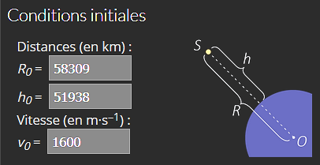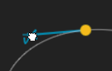

## Effets des contraintes que l’on peut imposer sur la vitesse initiale

* La situation au démarrage du logiciel est volontairement quelconque : la distance initiale *R0* ne correspond ni au périgée ni à l’apogée de la trajectoire elliptique. Ce ne sera le cas que si la vitesse initiale est imposée perpendiculaire au vecteur astre-central - satellite avec l’option « imposer $\vec{v_{0}}⊥\vec{OS}$ » : en fonction de la norme de la vitesse, ce sera l’aphélie ou le périhélie.
* Imposer la valeur initiale à la valeur $\sqrt{\frac{MG}{R_{0}}}$ impose la position initiale sur l’ellipse (sur le petit-axe).
* La coche des deux cases impose un mouvement circulaire, et donc uniforme.
* Si la vitesse est fixée très grande, la trajectoire n’est plus fermée : ce peut être une parabole (dans le cas limite) ou une hyperbole. La position initiale correspond au périapse si la vitesse est tangentielle.